**7. Требования к переходам по полям оконных форм и перечень горячих клавиш**

Основные требования, относящиеся к использованию клавиш для перехода по элементам оконных форм следующие приведены в Таблице 1.

Таблица 1 Основные требования к использованию клавиш для перехода по полям оконных форм

|  |  |
| --- | --- |
| Клавиша | Требования к использованию клавиши на оконной форме |
| Tab | Переход осуществляется по всем полям, кроме критичных для работы. Критичными для работы пользователя полями являются следующие:   1. Элемент для проставления флажка «Вход запрещен» (Окно «Посетители»); 2. Элементы «х», служащие для очистки полей формы. |
| Enter | Переход осуществляется по минимальному количеству полей, заполнение которых достаточно для сохранения элемента (например, для сохранения нового посетителя). Переход по Enter не используется для окон со списками |
| Esc | Клавиша используется для закрытия окон;  Если произошел переход из одного окна к другому (например добавление документа) – по клавише происходит закрытие окна (например добавление документа) и возврат к окну основному (например окну формуляра). Перед закрытием окна, система должна предупредить об изменения в полях, которые были произведены. |
| Ins | Клавиша используется для добавления новой строки в окнах списков. |

Более подробно использование клавиш для перехода по элементам оконных форм приведены в Таблице 2

Таблица 2 Переходы по элементам оконных форм

|  |  |
| --- | --- |
| 1. **Окна главной панели**    1. **Окно «Посетители»** | |
| Tab | Перемещение по полям вновь создаваемого формуляра посетителя производится в следующем порядке:  Фамилия→*Имя→Отчество→ Кнопка"…" вызова окна со списком "Организации"→ Примечание→ Проставление отметки «Принимающее лицо» → Проставление отметки «Нет формуляра» → Контактные телефоны→Кнопка"…" вызова окна со списком "Гражданство"→ Должность  →Кнопка "+"добаление нового документа→Кнопка"…" добавления документа из файловой системы→Проставление отметки о "Согласии на обработку персональных данных"→Проставление даты→Принять→Отмена.  ______  *→-символ означает нажатие на клавишу Tab* |
| Enter | Перемещение по полям вновь создаваемого формуляра посетителя производится в следующем порядке:  Фамилия⇒ *Имя⇒Отчество⇒Кнопка"…" вызова окна со списком "Организации”⇒  Принять⇒Отмена.  ______  ⇒ *- символ означает нажатие на клавишу Enter* |
| Пробел | Для вновь создаваемого формуляра.   1. Кнопка "…" вызова окна со списком – нажатие клавиши открывает окно списка, Открываются следующие окна списков:   - Гражданство;  - Список организаций;  - Документы.   1. Кнопка "х" – нажатие клавиши очищает поле:   - Гражданство;  - Организация;  - Примечания;  - Документы;  - Фотография.   1. Кнопка "+"- нажатие клавиши открывает окно «Добавление документа»; 2. Элемент «Флажок» - нажатие клавиши включает флажок (повторное нажатие выключает флажок);   Активируются флажки следующих полей:  - "Согласии на обработку персональных данных";  - Вход запрещен;  - Принимающее лицо;  - Нет формуляра.   1. Поле выбора фотографии- нажатие на клавишу вызывает окно для добавления фотографии из файловой системы; 2. Кнопки нижней панели окна:   - «Принять»- нажатие на клавишу применяет сделанные изменения  - «Отмена» - нажатие на клавишу отменяет изменения и создание формуляра посетителя ;  Для сохраненного формуляра  Кнопка «Просмотр» - нажатие клавиши открывает окно «просмотр документа»  Кнопки нижней панели  - «Пред.»- нажатие клавиши вызывает переход предыдущему формуляру;  -«След.» - нажатие клавиши вызывает переход следующему формуляру;  - «Конец»- нажатие клавиши вызывает переход последнему формуляру;  -«Выдать» - нажатие клавиши открывает окно «Добавление зон к пропуску»;  -«Возврат» - нажатие клавиши открывает окно «Возврат пропуска»;  -«Новый» - нажатие клавиши предлагает создать новый формуляр;  -«Правка» - нажатие клавиши делает доступными к редактированию поля формуляра;  -«Найти» - нажатие клавиши открывает окно «Список посетителей»;  «Обновить» - нажатие клавиши обновляет текущее окно формуляра; |
| * 1. **Окно «Заявки»** | |
| Разовая заявка | |
| Tab | Для вновь создаваемой заявки.  Дата действия→ кнопка «Добавить» → кнопка «Редактировать» → кнопка «Удалить» → Поле «Подписано» Кнопка"…" →Поле «Примечание» Элемент «Флажок» «Заявка не активна» → Нижняя панель: Кнопка «Принять» → «Отмена».  ______  *→-символ означает нажатие на клавишу Tab* |
| Enter | Для вновь создаваемой заявки.  Дата действия ⇒кнопка «Добавить» ⇒Поле «Подписано» Кнопка"…" ⇒ Нижняя панель: Кнопка «Принять» → «Отмена».  ______  ⇒*символ означает нажатие на клавишу Enter* |
| Временная заявка | |
| Tab | Для вновь создаваемой заявки.  Номер заявки → Элемент «Флажок» «Бессрочная заявка» → кнопка «Добавить» → кнопка «Редактировать» → кнопка «Удалить» → Поле Дата «От» Кнопка"…" → Поле Дата «До» Кнопка"…" →Поле «Подписано» Элемент «Флажок» →Поле «Согласовано» Элемент «Флажок» → Элемент «Флажок» «Заявка не активна» → Поле «Примечание» → «Принять» → «Отмена».  ______  *→-символ означает нажатие на клавишу Tab* |
| Enter | Для вновь создаваемой заявки.  Номер заявки ⇒кнопка «Добавить» ⇒Поле Дата «От» Кнопка"…" ⇒Поле Дата «До» Кнопка"…" ⇒Поле «Подписано» Элемент «Флажок» ⇒Поле «Согласовано» Элемент «Флажок» ⇒ «Принять» ⇒ «Отмена».  ______  ⇒ *- символ означает нажатие на клавишу Enter* |
| Заявка на основании | |
| Tab | Для вновь создаваемой заявки.  Номер заявки → Элемент «Флажок» «Бессрочная заявка» → Поле Дата «От» Кнопка"…" → Поле Дата «До» Кнопка"…" →Поле «Основание» →Поле «Посетитель» → Поле «Организация» → Поле «Проходы» Кнопка"…" → Элемент «Флажок» «Заявка не активна» → «Принять» → «Отмена».  ______  *→-символ означает нажатие на клавишу Tab* |
| Enter | Для вновь создаваемой заявки.  Номер заявки → Поле Дата «От» Кнопка"…" → Поле Дата «До» Кнопка"…" →Поле «Основание» →Поле «Посетитель» → Поле «Организация» → Поле «Проходы» Кнопка"…" → «Принять» → «Отмена».  ______  ⇒ *- символ означает нажатие на клавишу Enter* |
| * 1. **Окно «Посещения»** | |
| Tab | Строка списка: Столбцы: Посетители →* Организация → Пропуск → Выдан → Сдан → №Текущих заявок → № Удаленных заявок → Выдал → Принял →  Нижняя панель кнопки: «Найти» → «Далее» → «Начало» → «Пред.» → «След.» → «Конец» → «Обновить» → «Подробно» → «Фильтр»  ______  *\*→-символ означает нажатие на клавишу Tab* |
| Esc | Нажатие на клавишу закрывает окно «Посещения» |
| Пробел | Кнопки нижней панели  -«Найти» - нажатие клавиши открывает окно «Поиск формуляра посещения»;  - «Далее»- при работе поиска используется для перемещения между найденными строками;  -«Начало» - нажатие клавиши выделяет первую строку списка;  - «Пред.»- нажатие клавиши выделяет предыдущую строку списка;  -«След.» - нажатие клавиши выделяет следующую строку списка;  -«Конец» - нажатие клавиши выделяет последнюю строку списка»;  - «Обновить» - нажатие клавиши обновляет текущее окно формуляра;  -«Подробно» - нажатие клавиши предлагает создать новый формуляр;  -«Фильтр» - нажатие клавиши делает доступными к редактированию поля формуляра; |
| 1. **Окна со списками**    1. **Окно «Организации»** | |
| Tab | Выделение строки →*Перемещение по столбцам строки списка→ Поиск→  Нижнее меню кнопки: Начало→Пред. →След. →Конец. → Добавить→Правка. →Найти→Закрыть  ______  *→-символ означает нажатие на клавишу Tab* |
| Enter | Нажатие клавиши по кнопкам нижней панели  «Начало» - нажатие клавиши выделяет первую строку списка;  «Пред.» - нажатие клавиши выделяет предыдущую строку списка;  «След.» - нажатие клавиши выделяет следующую строку списка;  «Конец» - нажатие клавиши выделяет последнюю строку списка»;  «Добавить» - нажатие клавиши позволяет создать новую организацию;  «Правка» - нажатие клавиши позволяет отредактировать текущую строку ;  «Найти» - нажатие клавиши открывает окно «Поиск заявки» ( в старой версии программы);  «Далее» - нажатие клавиши возможно при осуществлении поиска по заявкам и служит для перемещения к следующей строке соответствующей поисковому запросу;  «Закрыть» - нажатие клавиши закрывает окно списка; |
| Insert | Добавление строки списка |
| * 1. **Окно «Дочерние АО»,**   2. **Окно «Главные организации»** | |
| Tab | Выделение строки →*Перемещение по столбцам строки списка→ Поиск→  Нижнее меню кнопки: Добавить →Удалить→ Найти →Начало→Пред. →След. → Конец. → Закрыть  ______  *→-символ означает нажатие на клавишу Tab* |
| Enter | Нажатие клавиши по кнопкам нижней панели  «Начало» - нажатие клавиши выделяет первую строку списка;  «Пред.» - нажатие клавиши выделяет предыдущую строку списка;  «След.» - нажатие клавиши выделяет следующую строку списка;  «Конец» - нажатие клавиши выделяет последнюю строку списка»;  «Добавить» - нажатие клавиши позволяет создать новую организацию;  «Удалить» - нажатие клавиши позволяет удалить текущую строку ;  «Найти» - нажатие клавиши открывает окно «Поиск заявки» ( в старой версии программы);  «Далее» - нажатие клавиши возможно при осуществлении поиска по заявкам и служит для перемещения к следующей строке соответствующей поисковому запросу;  «Закрыть» - нажатие клавиши закрывает окно списка; |
| Esc | Нажатие на клавишу закрывает окно |
| Insert | Добавление строки списка |
| * 1. **Окно «Структура главных организаций»** | |
| Tab | Поле струтктура→Поиск→Подразделение→Правка→Закрыть |
| Enter | «Подразделение» - нажатие на клавишу позволяет добавить подразделение;  «Правка» - нажатие на клавишу позволяет отредактировать строку структуры;  «Закрыть» - нажатие клавиши закрывает окно списка; |
| Esc | Нажатие на клавишу закрывает окно |
| Insert | Добавление строки списка |
| * 1. **Окно «Гражданства» (Вызов из верхнего меню программы «Списки»);**   2. **Окно «Документы»;**   3. **Окно «Регионы»** | |
| Tab | Выделение строки →*Перемещение по столбцам строки списка→ Поиск→  Нижнее меню кнопки: Добавить →Правка→ Найти →Начало→Пред. →След. → Конец. → Закрыть______  *→-символ означает нажатие на клавишу Tab* |
| Enter | Нажатие клавиши по кнопкам нижней панели  «Начало» - нажатие клавиши выделяет первую строку списка;  «Пред.» - нажатие клавиши выделяет предыдущую строку списка;  «След.» - нажатие клавиши выделяет следующую строку списка;  «Конец» - нажатие клавиши выделяет последнюю строку списка»;  «Добавить» - нажатие клавиши позволяет создать новую организацию;  «Правка» - нажатие клавиши позволяет отредактировать текущую заявку ;  «Найти» - нажатие клавиши открывает окно «Поиск заявки» ( в старой версии программы);  «Далее» - нажатие клавиши возможно при осуществлении поиска по заявкам и служит для перемещения к следующей строке соответствующей поисковому запросу;  «Закрыть» - нажатие клавиши закрывает окно списка; |
| Esc | Нажатие на клавишу закрывает окно |
| Insert | Добавление строки списка |
| * 1. **Окно списка «Гражданства» (вызов из окна «Посетители)** | |
| Enter | Выбирает строку списка и проставляет в поле Гражданство окна «Посетители» |
| Tab | Перемещение по строкам списка→Поле «Поиск» →Кнопка «Добавить» →Кнопка «Правка» →Кнопка «Найти» →Кнопка «Начало» →Кнопка «Пред.» →Кнопка «След.» →Кнопка «Конец» →Кнопка «ОК» →Кнопка «Закрыть» |
| * 1. **Окно «Список посетителей» (Вызов из верхнего меню программы «Списки»);** | |
| Tab | Выделение строки →*Перемещение по столбцам строки списка→ Поиск→  Нижнее меню кнопки: Добавить →Правка→ Найти →Просмотр→Зоны→Начало→Пред →След. → Конец. → Закрыть  _________  *→-символ означает нажатие на клавишу Tab* |
| * 1. **Окно «Список посетителей» (вызов из окна Заявки)** | |
| Tab | Строка →Поиск→  Нижняя панель: кнопка «Добавить» → «Правка» → «Найти» → «Просмотр» → «Зоны» → «Начало» → «Пред.» → «След.» → «Конец» → «Ок» → «Закрыть» |
| Insert | Добавление строки списка (Открывает окно Посетители) |
| Enter, | Нажатие клавиши по кнопкам нижней панели  «Добавить» - нажатие клавиши открывает окно Посетители для создания нового;  «Правка» - нажатие клавиши позволяет отредактировать формуляр выделенного посетителя;  «Найти» - нажатие клавиши открывает окно «Поиск»;  «Далее» - нажатие клавиши возможно при осуществлении поиска по заявкам и служит для перемещения к следующей строке соответствующей поисковому запросу;  «Просмотр» - нажатие клавиши открывает формуляр для просмотра (в старой программе);  «Пред.» - нажатие клавиши выделяет предыдущую строку списка;  «След.» - нажатие клавиши выделяет следующую строку списка;  «Конец» - нажатие клавиши выделяет последнюю строку списка»;  «Закрыть» - нажатие клавиши закрывает окно списка;  «Зоны» - нажатие клавиши открывает окно для выбора зон. |
| * 1. **Окно «Пропуска»** | |
| Tab | Выделение строки →*Перемещение по столбцам строки списка→ Поиск→  Нижнее меню кнопки: Начало →Пред. →След. → Конец. → Добавить→Правка→Найти→ОК→ Закрыть  ______  *→-символ означает нажатие на клавишу Tab* |
| Enter, | Нажатие клавиши по кнопкам нижней панели  «Начало» - нажатие клавиши выделяет первую строку списка;  «Пред.» - нажатие клавиши выделяет предыдущую строку списка;  «След.» - нажатие клавиши выделяет следующую строку списка;  «Конец» - нажатие клавиши выделяет последнюю строку списка»;  «Добавить» - нажатие клавиши позволяет создать новую организацию;  «Правка» - нажатие клавиши позволяет отредактировать текущую строку ;  «Найти» - нажатие клавиши открывает окно «Поиск заявки» ( в старой версии программы);  «Далее» - нажатие клавиши возможно при осуществлении поиска по заявкам и служит для перемещения к следующей строке соответствующей поисковому запросу;  «Закрыть» - нажатие клавиши закрывает окно списка; |
| Esc | Нажатие на клавишу закрывает окно |
| Insert | Добавление строки списка |
| * 1. **Окно «Помещения»;**   2. **Окно «Двери»;**   3. **Окно «Области доступа»;**   4. **Окно «Связь между помещениями и областями»;**   5. **Окно «Точки доступа»;**   6. **Окно «Уровни доступа»;**   7. **Окно «Автотранспорт»;** | |
| Tab | Выделение строки →*Перемещение по столбцам строки списка→ Поиск→  Нижнее меню кнопки: Добавить →Правка→ Найти →Начало→Пред. →След. → Конец. → ОК→Закрыть  _____  *→-символ означает нажатие на клавишу Tab* |
| Enter, | Нажатие клавиши по кнопкам нижней панели  «Начало» - нажатие клавиши выделяет первую строку списка;  «Пред.» - нажатие клавиши выделяет предыдущую строку списка;  «След.» - нажатие клавиши выделяет следующую строку списка;  «Конец» - нажатие клавиши выделяет последнюю строку списка»;  «Добавить» - нажатие клавиши позволяет создать новую строку;  «Удалить» - нажатие клавиши позволяет удалить текущую строку;  «Найти» - нажатие клавиши открывает окно «Поиск заявки» (в старой версии программы);  «Далее» - нажатие клавиши возможно при осуществлении поиска по заявкам и служит для перемещения к следующей строке соответствующей поисковому запросу;  «Закрыть» - нажатие клавиши закрывает окно списка; |
| Ins | Добавление строки списка |

В Таблица 3 приведен перечень горячих клавиш.

Таблица 3 Перечень горячих клавиш

|  |  |
| --- | --- |
| **Перечень горячих клавиш SUP** | **Горячие клавиши** |
| Окно "Посетители" | Alt+P |
| Окно "Заявки" | Alt+O |
| Окно "Посещения" | Alt+V |
| Навигация "Вход в верхнее меню" | Alt |
| Навигация в верхнем меню после входа "Alt" | Стрелки (4шт) |
| Навигация "Выбор подпункта" | Enter |
| Выбор типа заявки в Окне "Заявки" | Удерживаем "Shift" и стрелка вниз |
| Навигация по нижнему меню и доступным окнам в "Посетители" Заявки "Посещения" | TAB |
| Окно возврат пропуска | Ctrl+T |
| Окно "Мастер отчетов" | Alt+R |
| Переход к «Правка» | Ctrl+D |
| Переход к «Далее» | Ctrl+G |
| Поиск | Ctrl+F |
| Правка | F2 |
| Обновить | F5 |
| Принять изменения | Ctrl+S |
| Окно "Посетители" "Заявки" "Посещения" | |
| Навигация В конец Списка | End |
| Навигация В начало Списка | Home |
| Навигация в списке по одной строке вверх/низ | Up/Down |
| Навигация кнопками нижнего меню |  |
| Пред./След. | Ctrl+Up/Down |
| Начало/Конец | Ctrl+Right/Left |
| Окно списка «Посетители» | |
| Просмотр посетителя | F4 |

Требования к переходам в окне «Назначение областей доступа»

Переход по элементам по TAB

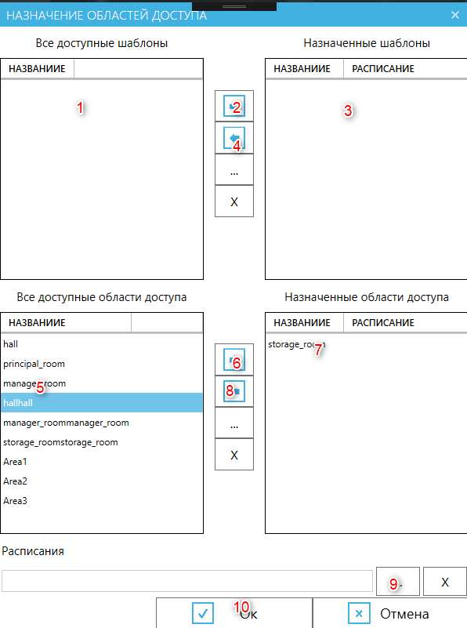

Переход по Enter

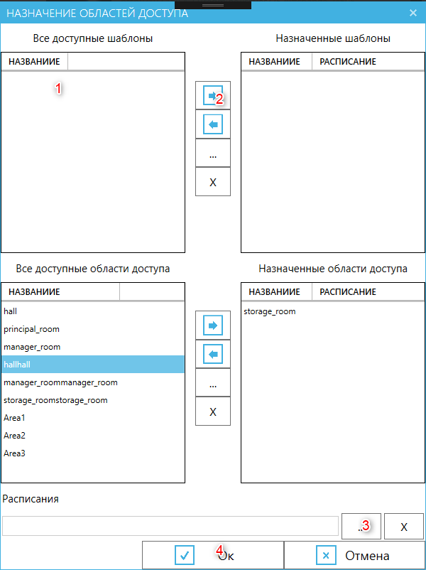

Для нажатия на объект используется клавиша «Пробел».

Для перехода вниз/вверх по списку используется клавиши Up/Down.

Перемещение между окнами с областями и шаблонами по клавишам Right/Left